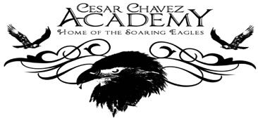
Boletín Semanal
Para los padres de familia
Del 19 al 21 de diciembre

Green Oaks Academy

Lunes 12/19 | Martes 12/20 | Miércoles 12/21
8:25 A.M. Comenzamos  3:10 P.M. Salida | 8:25 A.M. Comenzamos  3:10 P.M. Salida | 8:25 A.M. Comenzamos  Día mínimo  3:10 P.M. Salida  Nos vemos el día miércoles 11 de enero!

Queridos padres de familia,
Gracias por todas las familias que asistieron a la Celebración de La Posada la semana pasada. Tuvimos más de 200 personas que se unieron con nosotros para una noche maravillosa, fue muy divertido! Nuestro evento no hubiera sido posible sin la ayuda de nuestros dedicados padres y el personal. Quiero darle las gracias a la Sra. Nancy, a la Sra. Imelda, a la Sra. Paloma la encargada de la oficina. A nuestros padres voluntarios quienes prepararon el gimnasio, prepararon la deliciosa comida, donaron dinero, y ayudaron a limpiar después del evento; Sr. Marco Duarte, Sra. Isabel Valdovinos, Sra. Araceli González, Sra. Claudia Rodríguez, Sra. Marbella Vega, Sra. Patricia Garibo, Sra. Yeimy González, Sra. Reina Magaña, Sra. Bertha Arguella, Sr. Mario Avilés, Sra. Luz María Rodríguez, Sra. Maritza Monterrosa, Sra. Damaris Pérez, Sra. Judith Sifontes, Sra. Quitzia Barbosa, Sra. Candy Vázquez, Sra. Aurora Soria y la Sra. Ana Barraza.

Tenemos un agradecimiento especial a Moms Against Poverty, que donó los premios para la rifa y juguetes para nuestros estudiantes en La Posada. Desafortunadamente me comentaron que la distribución de juguetes fue abrumadora, y algunos de nuestros estudiantes no recibieron regalos, fue muy triste escuchar esto. Para asegurar que todos nuestros estudiantes reciban un regalo el próximo año, los regalos serán entregados en el salón de clase en vez de La Posada. Esto asegurará que tenemos un evento lleno de diversión para todos el próximo año! Moms Against Poverty también donó tarjetas de regalo Target adicionales a nuestra escuela. Estaremos haciendo un sorteo al azar en la escuela y llamando a los que ganaron a venir a la oficina esta semana para recoger sus tarjetas de regalo.

Deseándole un descanso maravilloso, momentos memorables con sus seres queridos, relajación, y rica comida! Recuerde d de leerle a su hijo y recordarles que lean todos los días. La escuela no se reanudará hasta el miércoles 11 de enero de 2017.
Nos vemos el próximo año!
-Sinceramente, Principal Bui

Photos of the previous week for your enjoyment!
Galería de fotos para compartir!

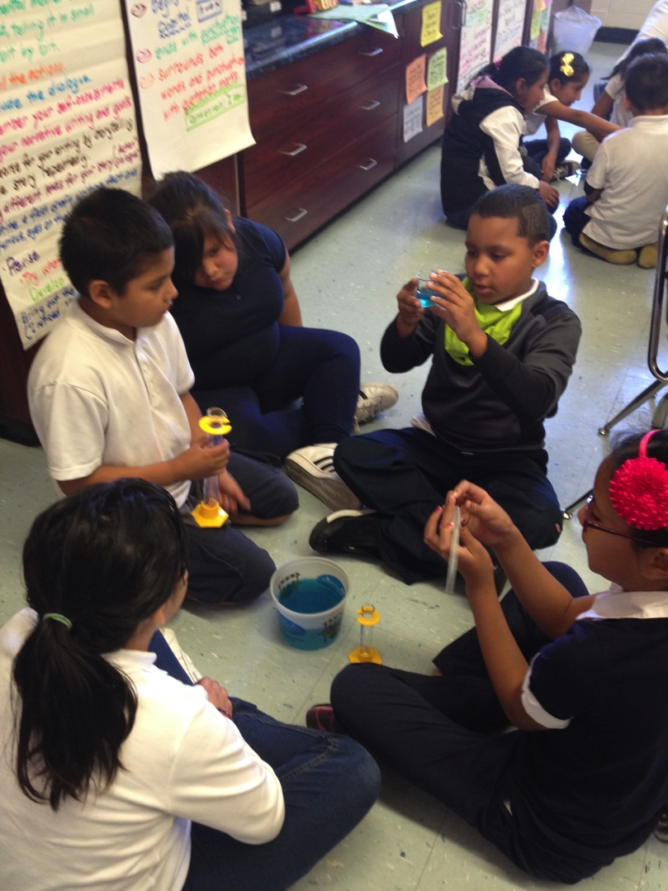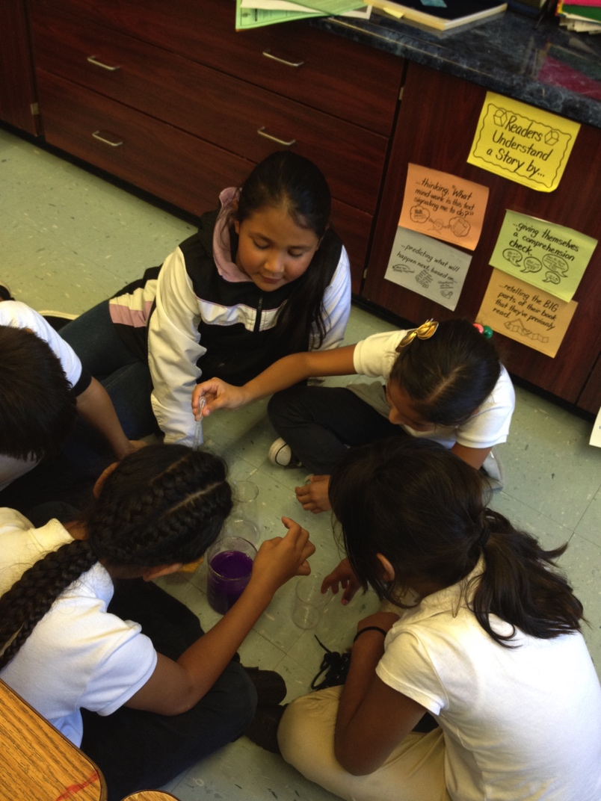

Ms. Valencia’s Class doing a science lab and Secret Santa
La clase de la maestro Valencia hacienda un Proyecto de ciencias y su santa secreto.
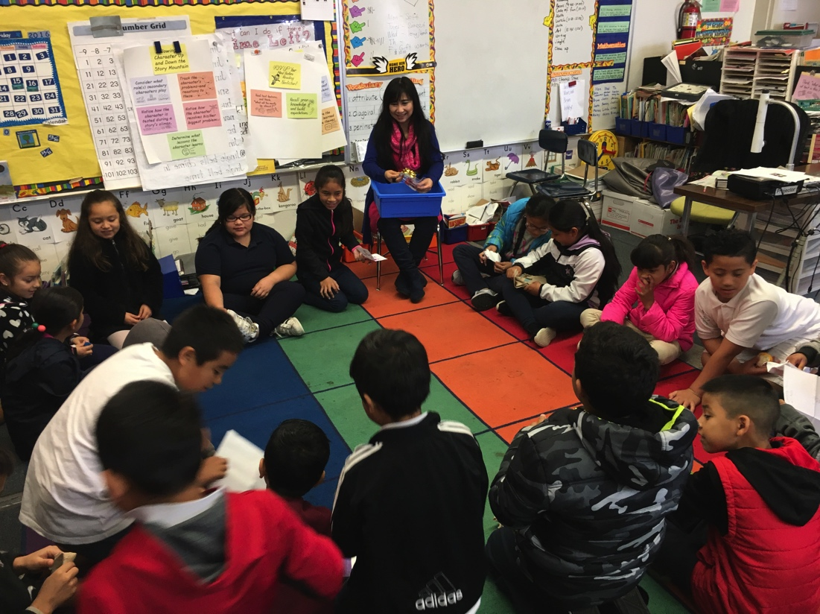

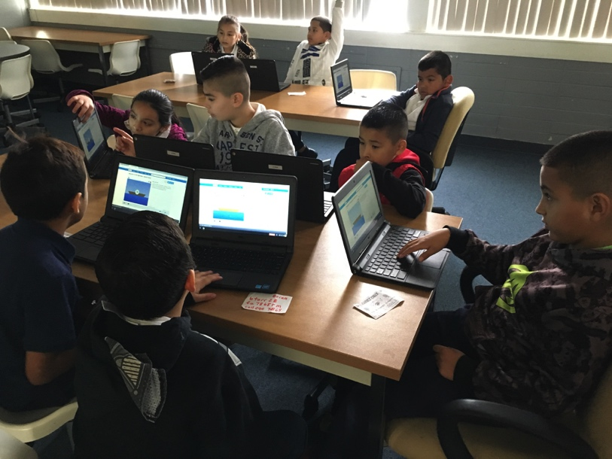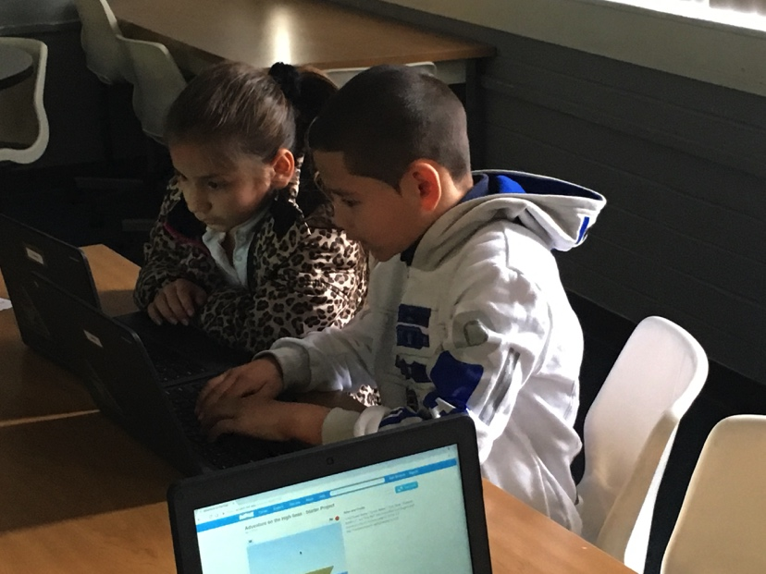

Ms. Krippendorf’s class participating in Hour of Code
La clase de la maestro Krippendorf participando en la Hora de Código.

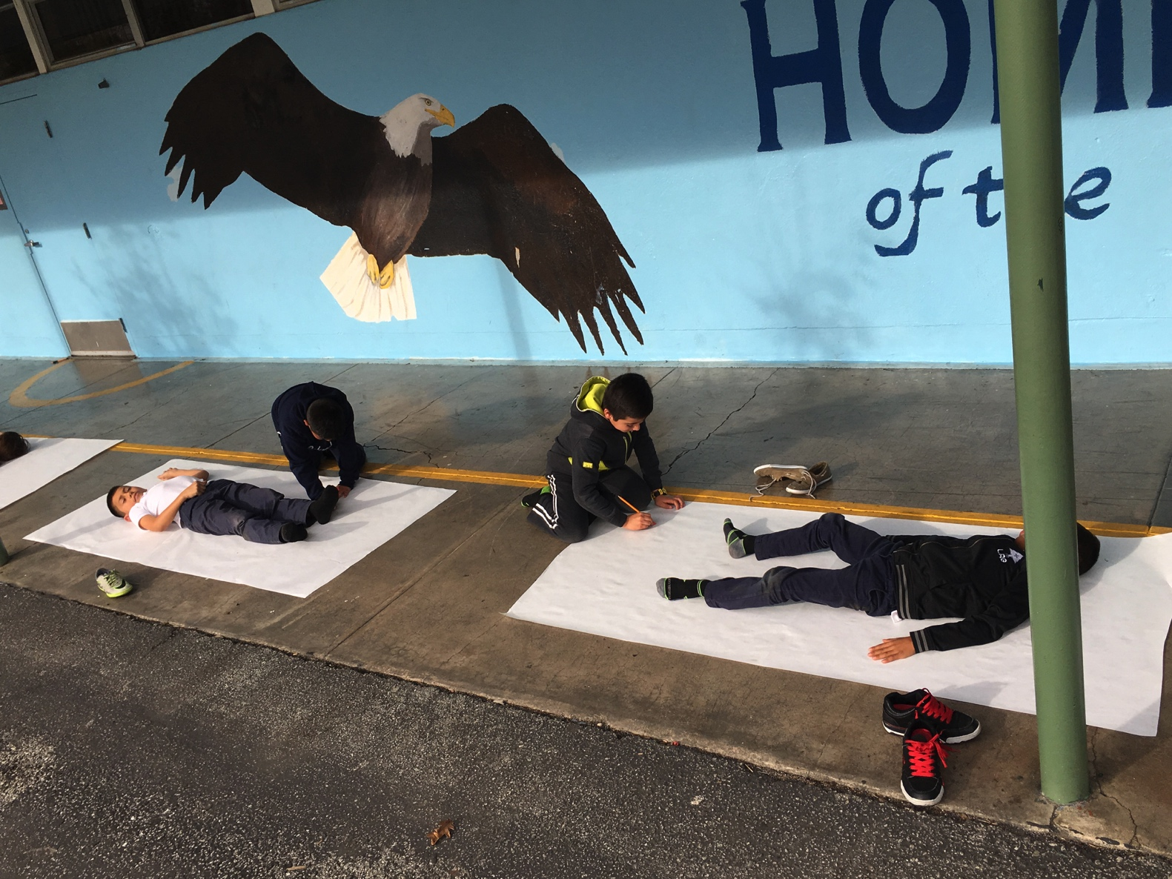

Ms. Soares’s class doing art
La clase de la maestra Soares en Arte

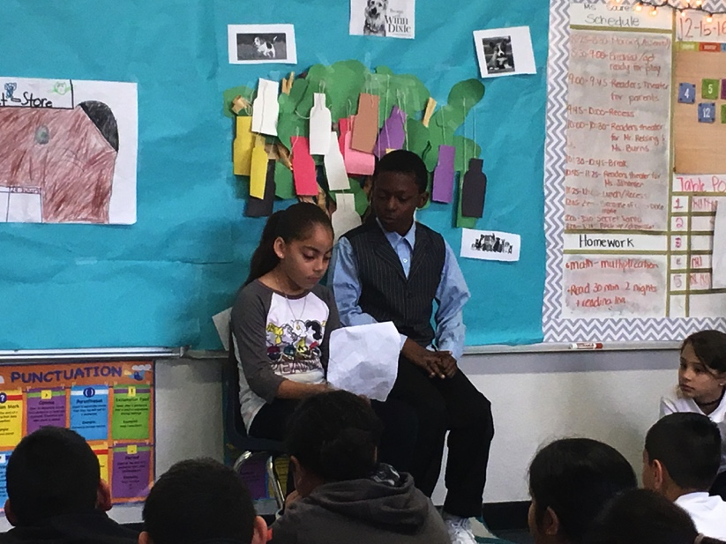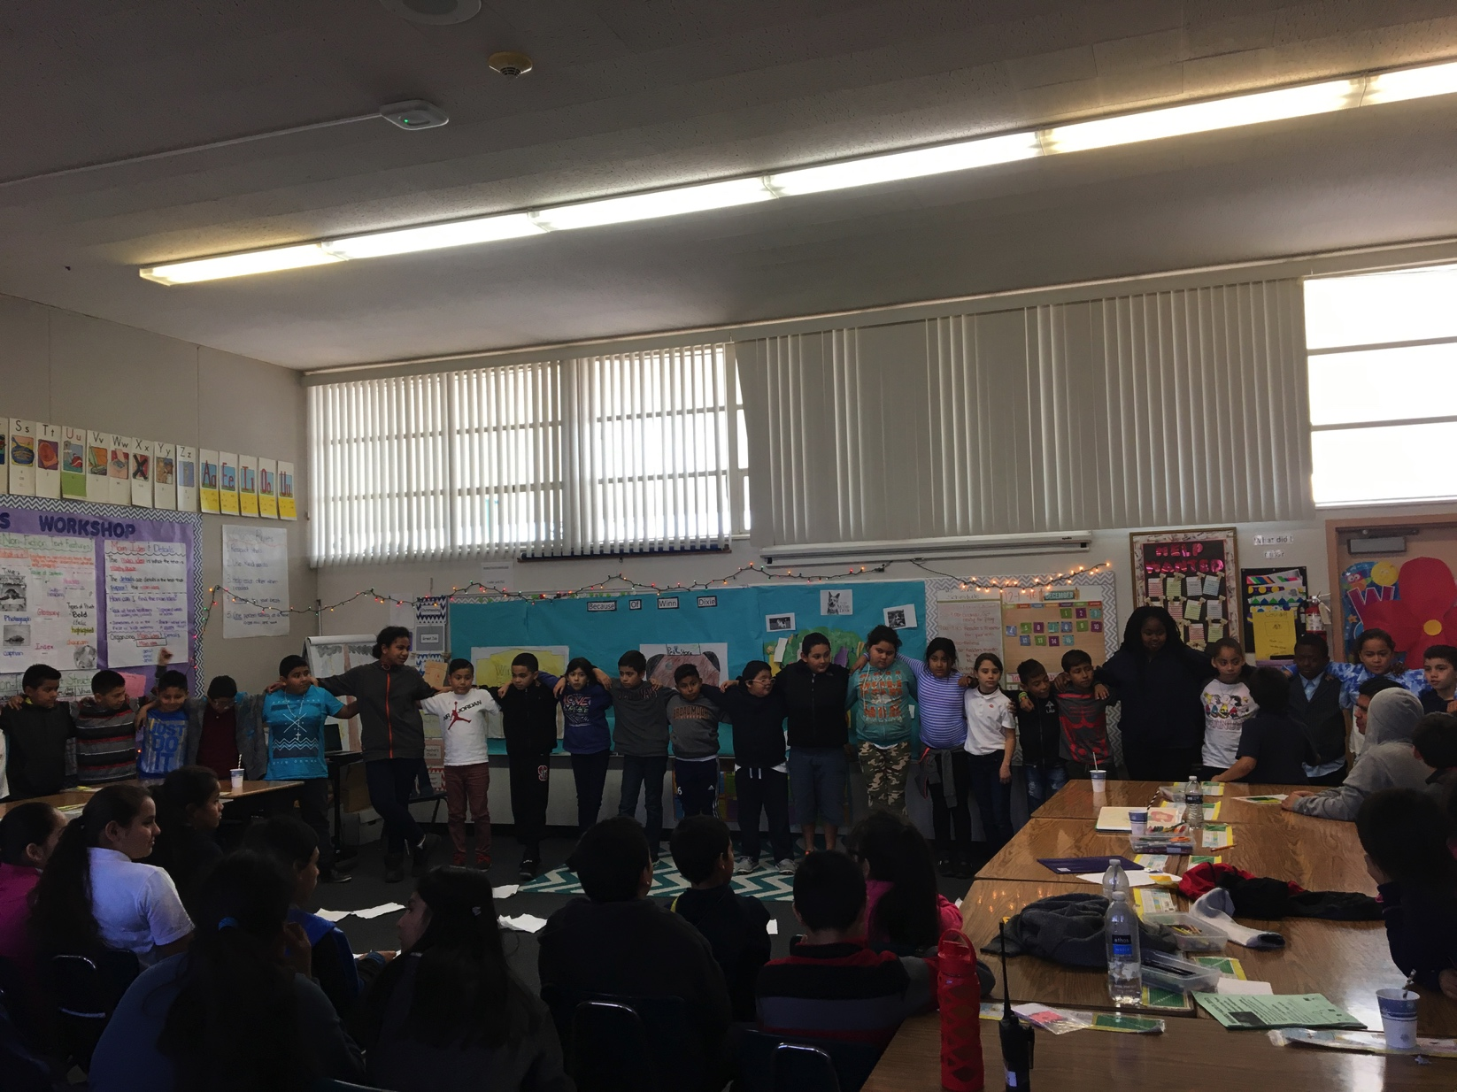

Because of Winn Dixe Play in Ms. Soares’s Class
La obra de Because of Winn Dixe en la clase de la maestro Soares

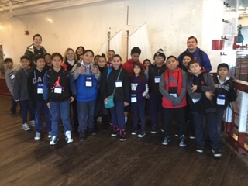
Ms. Johansen’s Class at the San Francisco Maritime Museum
La clase de la maestro Johansen en el Museo Marítimo de San Francisco

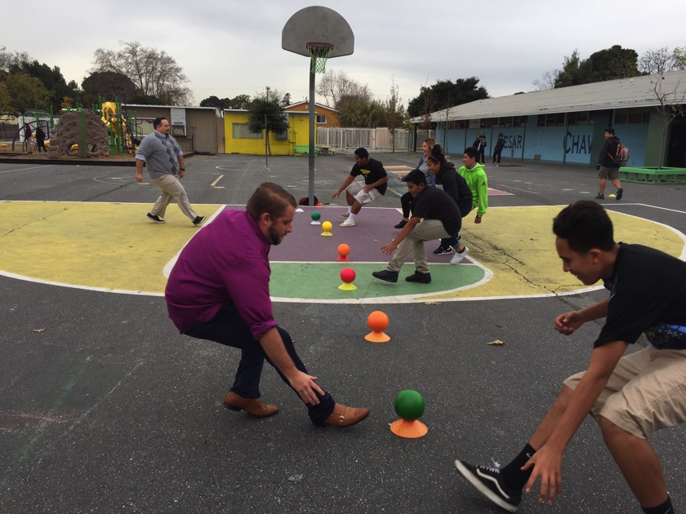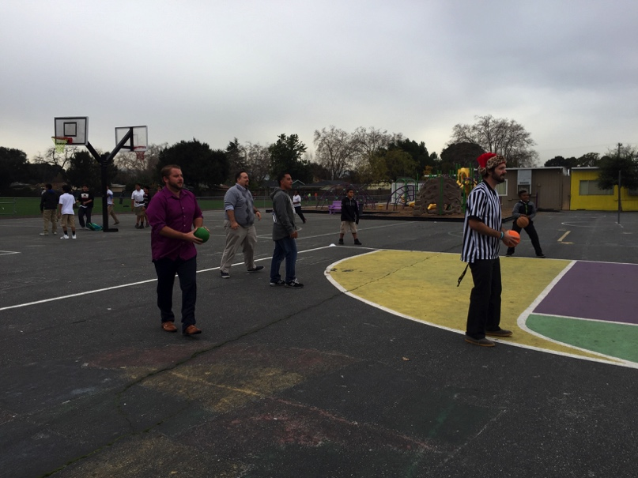
Impressive Dodge ball wins by Staff against Middle School Students!
Un juego reñido de Dodge ball ganado por los maestros contra los estudiantes de secundaria!

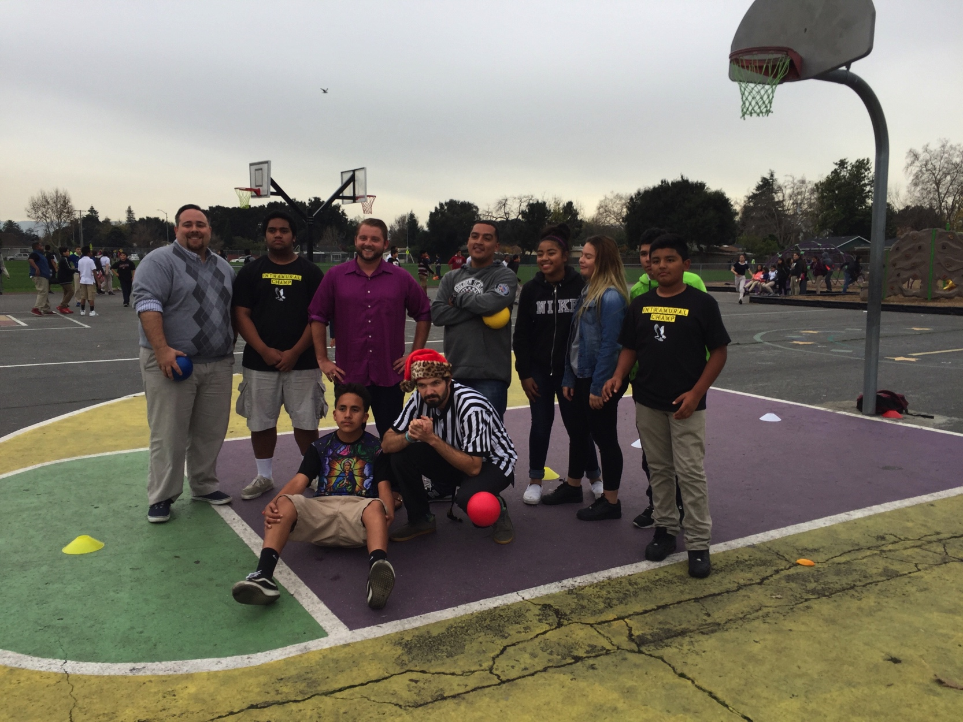

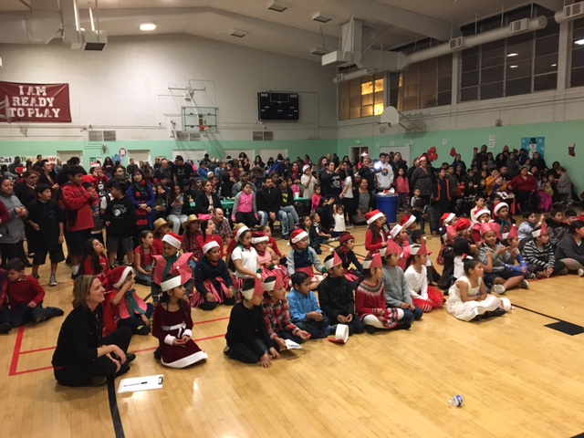
La Posada Celebration!
Celebración de la Posada!
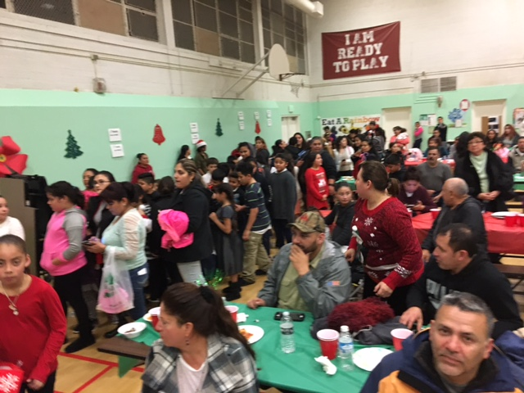

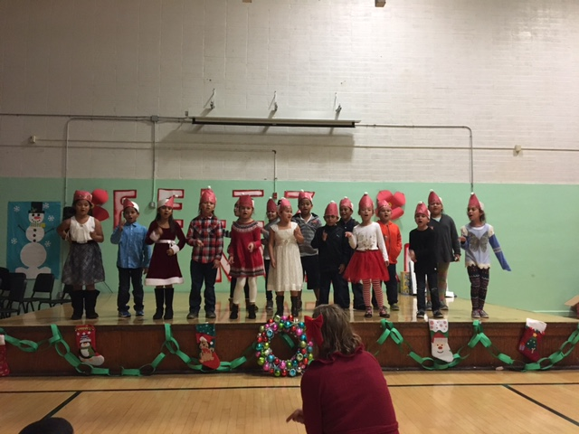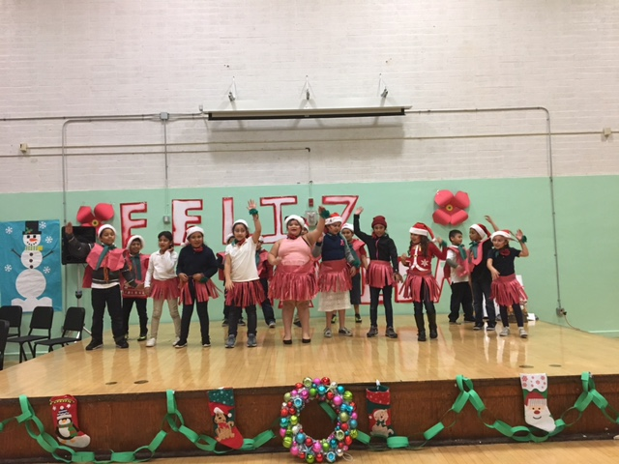
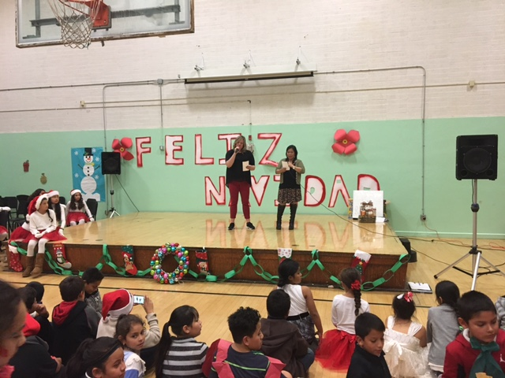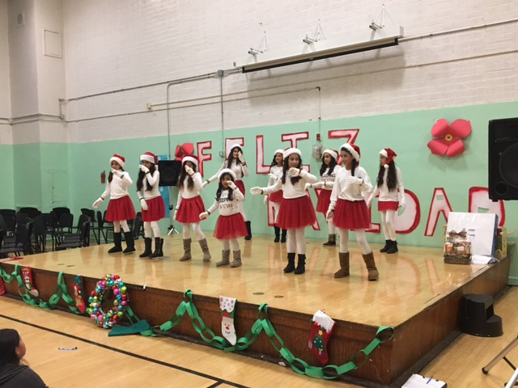
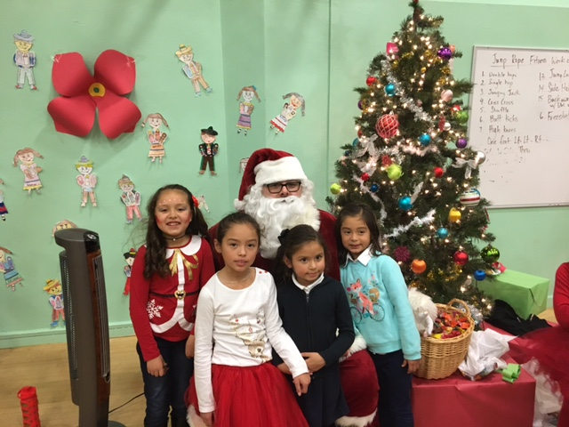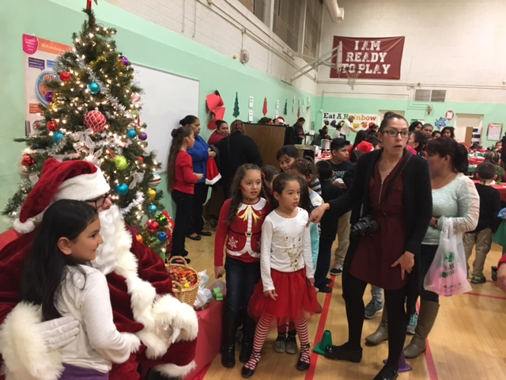

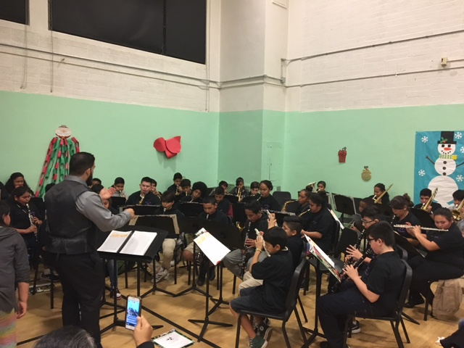
Band with Mr. Reyes
El maestro Reyes con su clase de Banda
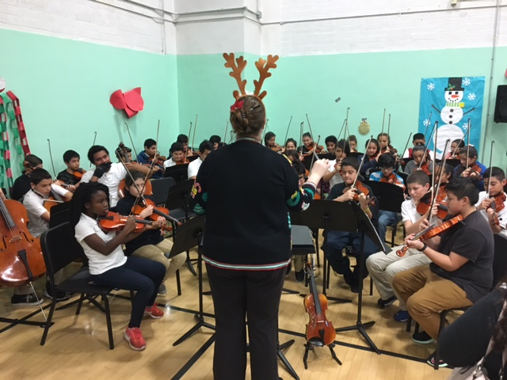
Orchestra with Ms. Azevedo
La clase de orquesta con Ms. Azevedo

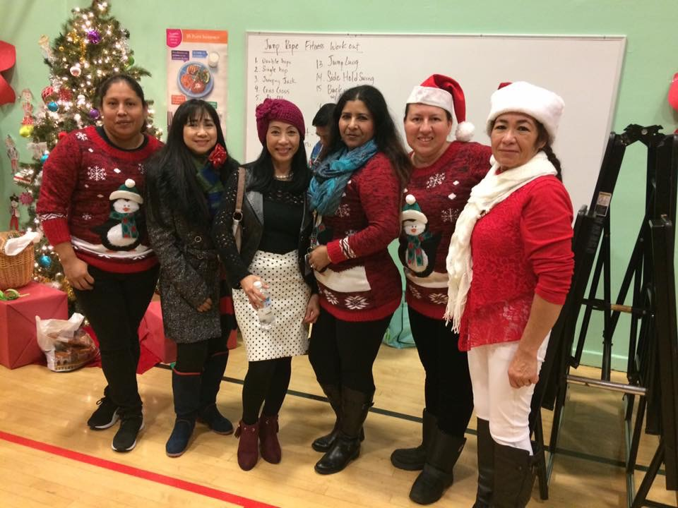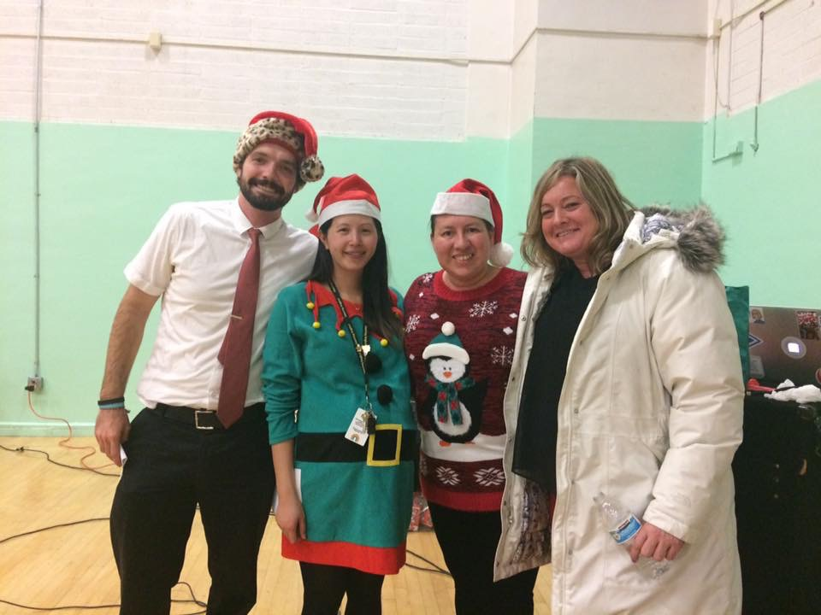
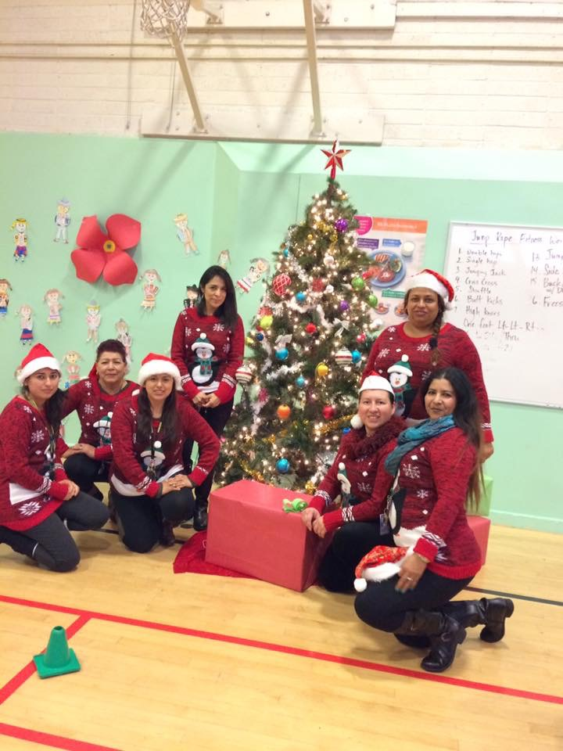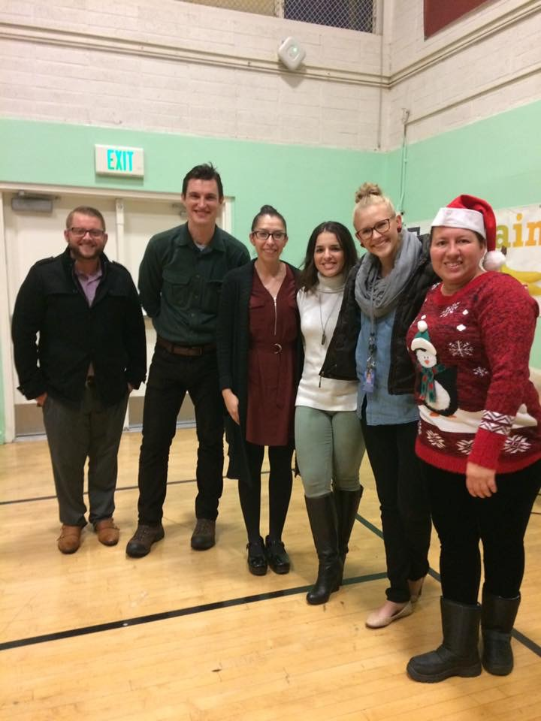

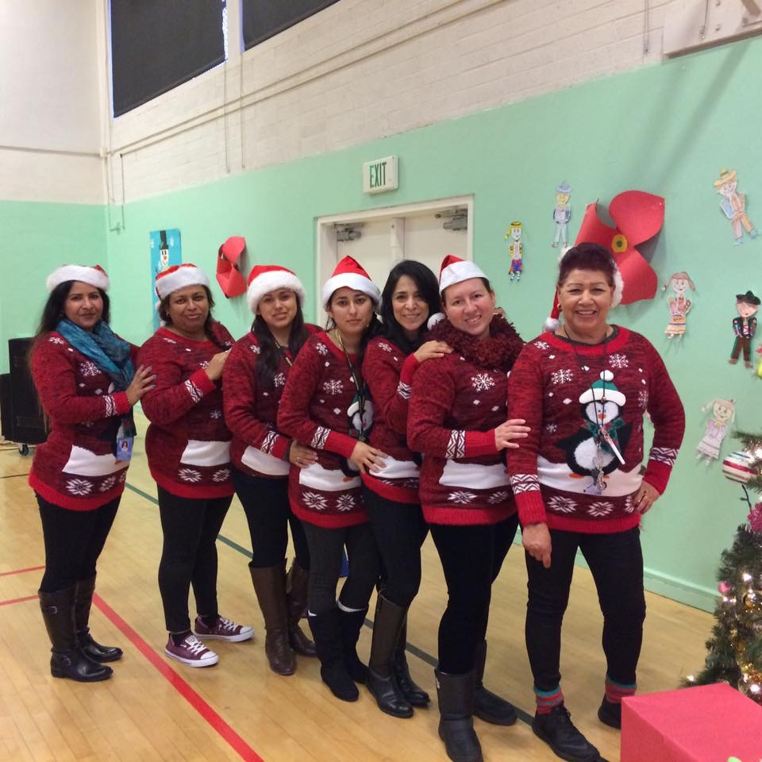

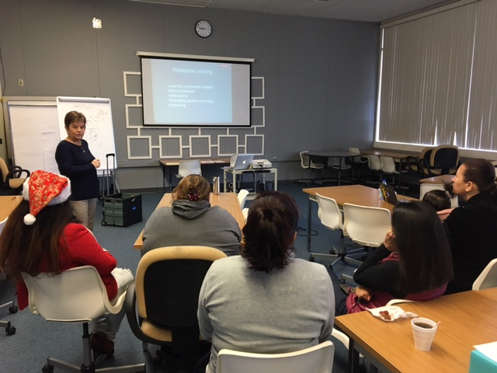
No Bully Workshop with Parents
Taller para los padres, No Intimidación

